PERANCANGAN SISTEM INFORMASI PELAYANAN INAP PADA HOTEL TJIMAHI BANDUNG

(Studi Kasus : Hotel Tjimahi Jl.Raya No 465 Telp: (022) 6654385)

Oleh :

Andri Sahata, S. Kom

ABSTRAK

Hotel Tjimahi merupakan salah satu hotel melati di Bandung yang memiliki tingkat hunian yang cukup tinggi yaitu antara 50 sampai 100%. Tetapi tingkat hunian itu tidak di dukung dengan suatu sistem yang mampu menyajikan informasi hotel secara cepat dan akurat dan juga mampu memberikan suatu kenyamanan terhadap data yang di olah, sehingga arsip-arsipnya tidak tersimpan dengan baik dan terkadang ada data yang hilang. Oleh karena itu perlu adanya suatu sistem komputerisasi yang dapat membantu dalam pengolahan dan pemeliharaan data yang dimiliki hotel, sehingga dapat menghemat waktu dan meningkatkan keakuratan informasi hasil pengolahan data hotel.
Sistem informasi yang dibangun oleh penulis diharapkan dapat digunakan untuk mengolah data yang ada, dimulai pada saat pendaftaran sampai proses tamu keluar, sehingga dapat mempermudah dalam proses pencarian data, dan juga mempermudah dalam proses pembuatan laporan, sehingga dapat meningkatkan kualitas kerja karyawan hotel dan juga meningkatkan mutu pelayanan hotel.

Kata kunci : Hotel, Sistem informasi Hotel, Receptionist, Laundry, Restoran

- PENDAHULUAN
Sektor pariwisata mengalami kemajuan pesat dan memiliki prospek yang cerah dimasa depan. Hal ini tidak pernah terlepas dengan namanya perkembangan teknologi yang mampu mendesain suatu sistem sehingga sektor pariwisata mengalami peningkatan yang cukup baik. Salah satu penunjang usaha utama dalam sektor pariwisata adalah usaha perhotelan yang menyediakan sarana dan prasarana. Dengan pengelolaan dan manajemen yang baik, bisnis perhotelan akan mampu menunjang dunia usaha kepariwisataan menjadi sektor andalan.
Pada saat ini sektor pariwisata telah membuktikan perkembangannya ini dibuktikan dengan banyaknya pengusaha yang terjun dan terlibat dalam bisnis ini, sehingga seolah-olah terkesan menjadi suatu persaingan yang tak bisa terhindarkan. Masing-masing pihak berusaha meningkatkan pelayanan dan mutu yang lebih baik sekaligus fasilitas yang diberikan.
Seiring dengan perkembangan jaman, tuntutan akan adanya layanan mutu yang lebih baik, menyebabkan pula adanya perubahan sistem yang dilakukan, salah satu contohnya perubahan sistem manual menjadi sistem terkomputerisasi.
Banyak instansi perusahaan besar dan modern memamfaatkan komputer sebagai alat bantu dalam menyelesaikan permasalahan yang sedang dihadapi, masalah ini dapat berupa informasi yang diperoleh dari data-data lapangan yang kemudian diolah sesuai kebutuhan. Bagi perusahaan yang bergerak dibidang perekonomian sangatlah penting diperlukan suatu sistem aplikasi yang memberikan informasi secara efektif dan efisien.
Setiap Hotel sudah pasti memiliki banyak layanan-layanan yang diberikan mulai dari kamarnya beserta kelengkapan yang sangat menarik atau fasilitas-fasilitas lainnya yang ditawarkan contohnya ada fasilitas kolam renang, meet room, kafe dan lain-lain sehingga para konsumen atau tamu bisa tertarik dengan fasilitas-fasilitas Hotel yang ditawarkan.
Berikut jenis kamar dan fasilitas-fasilitas yang dapat disediakan antara lain:
- Bungalow : 2 kamar tidur, 2 kamar mandi , ruang tamu, air panas dan TV.
- Family Superior : 2 ruangan, 1 double bed, 1 single bed, air panas dasn TV.
- Family Superior 2 : 3 single bed,air panas dan TV.
- Deluxe Room : 1 double bed, air panas dan TV.
- Family Standard : 2 double dan kamar mandi.
- Standard : 1 double bed dan kamar mandi.
- Ekonomi : 2 single bed dan kamar mandi diluar.

Fasillitas-fasilitas lainnya yang dapat dirasakan oleh tamu ataupun konsumen seperti kolam renang, kafe, restoran, tempat karoeke, meet room dan jasa laundry juga disediakan oleh Hotel Tjimahi.
Berbagai penyediaan fasilitas yang dirancang saat ini ternyata mampu meningkatkan usaha Hotel Tjimahi, itu dibuktikan dengan terus bertambahnya jumlah tamu atau konsumen yang menginap di Hotel Tjimahi.
Berikut jumlah transaksi, jumlah kamar, jumlah pendapatan serta grafik jumlah kamar yang digunakan yang terjadi di tahun 2009
Tabel1.1 Jumlah transaksi yang terjadi di Hotel Tjimahi
Target yang diinginkan pimpinan hotel adalah perbulannya bisa mencapai 300 kamar yang tersewa, dari data yang didapatkan tahun 2009 oleh peneliti,kamar yang terjual setiap bulannya sudah melebihi 300 kamar.
Tetapi sistem yang sekarang digunakan belumlah efektif menjawab peningkatan-peningkatan transaksi penginapan yang terjadi di Hotel Tjimahi, terkadang banyaknya jumlah kamar yang disewakan sering mengalami kesalahan. Contohnya pencatatan laporan atau buku tamu untuk setiap kamar yang terisi tidak tercatat oleh receptionist sehingga merugikan pihak hotel, bahkan untuk proses perhitungannya pun masih terbilang kurang efektif yang harus mengumpulkan satu persatu setiap masing-masing tagihan jika menambah fasilitas-fasilitas tambahan. Maka seiring dengan perkembangan yang dialami Hotel Tjimahi, informasi yang dihasilkan pun harus juga mengalami perkembangan.
Berdasarkan data diatas maka seharusnya Hotel Tjimahi memiliki suatu sistem aplikasi pelayanan konsumen yang terkomputerisasi sehingga memudahkan pengolahan data tamu,data kamar, data tagihan, data tambahan fasilitas dan data laporan serta mempercepat proses pengolahan data serta mampu memberikan informasi yang tepat dan akurat untuk setiap transaksi sehingga mengurangi kesalahan-kesalahan yang terjadi.
Dengan adanya sistem terkomputerisasi yang seiiring dengan perkembangan teknologi diharapkan dapat membantu receptionist dalam hal mengolah data- data tamu yang menginap dan memudahkan pemberian informasi kamar yang dipesan .
Atas dasar latar belakang tersebut, maka penulis ingin melakukan penelitian di Hotel Tjimahi Bandung dengan judul “ Perancangan Sistem Informasi Pelayanan Inap Pada Hotel Tjimahi Bandung” yang diharapkan dapat memecahkan masalah yang ada.

- TUJUAN DAN MAMFAAT PENELITIAN

  - Tujuan Penelitian
- Untuk mengetahui sistem pelayanan inap yang sedang berjalan mulai dari proses pendaftaran, penyewaan kamar,tambah fasilitas, pembayaran,dan pembuatan laporan sehingga dapat diketahui permasahan yang terjadi pada proses sistem tersebut.
- Untuk membuat perancangan sistem informasi pelayanan inap yang terkomputerisasi dan mempermudah proses pendaftaran, penyewaan kamar, tambah fasilitas, pembayaran, pembuatan laporan registrasi, laporan tamu keluar, restoran dan laundry.
- Untuk mengimplementasikan perancangan sistem informasi pelayanan inap yang terkomputerisasi ke dalam bahasa pemograman sehingga menghasilkan program aplikasi database yang mampu mengolah data tamu, data kamar, data tambahan fasilitas, data tagihan, data laporan registrasi, data laporan tamu keluar, restoran dan laundry secara otomatis.

  - Manfaat penelitian
Bagi Hotel Tjimahi, dengan adanya analisis terhadap Hotel Tjimahi yang sedang berjalan ini, diharapkan dapat menjadi bahan pertimbangan khusus untuk mengurangi permasalahan yang ada dan membuat suatu alternatif pemecahan masalah, sehingga mempermudah jalannya sistem sesuai fungsinya dengan mengandalkan proses komputerisasi untuk meminimalisir segala bentuk pekerjaan menggunakan sumber daya manusia.

- METODE PENELITIAN

  - Desain Penelitian
Dalam melakukan penelitian ini penulis menggunakan metode kualitatif. Dimana Metode Pendekatan kualitatif menekankan pada makna, penalaran, definisi suatu situasi tertentu (dalam konteks tertentu), lebih banyak meneliti hal-hal yang berhubungan dengan kehidupan sehari-hari. Metode kualitatif juga merujuk pada “cara-cara” mempelajari berbagai aspek kualitatif dari kehidupan sosial yang mencangkup ragam dimensi sosial dari tindakan dan keadaan hingga proses, dan peristiwa sebagaimana dimengerti dan berdasarkan kontruksi dan makna yang diorganisasikan oleh dan melalui praktek sosial.

  - Jenis dan Metode Pengumpulan Data
Menurut Umi Narimawati (2008) jenis data dapat dibagi menjadi 2, yaitu:
- Data primer
Data primer adalah data yang didapat langsung dari unit pengamatan penelitian.
- Data sekunder
Data sekunder adalah data yang sudah diolah terlebih dahulu oleh pihak pertama.

    - Sumber Data Primer
Sumber data primer terdiri dari:
  - Observasi atau pengamatan
Observasi ini dilakukan dengan cara melakukan peninjauan langsung atau pengamatan langsung di Hotel Tjimahi dengan cara melihat proses pelayanan inap yang berjalan.

  - Wawancara atau interview
Wawancara ini dilakukan dengan mengajukan pertanyaan terhadap personil-personil yang terlibat langsung dengan sistem sehingga penulis dapat mengetahui lebih jauh mengenai permasalahan-permasalahan dalam sistem yang ada terutama prosedur kerja sistem. Wawancara ini dilakukan pada beberapa petugas sub Bagian yang ada di Hotel TJimahi.

    - Sumber Data Sekunder
Data yang bukan dari sumber pertama sebagai sarana memperoleh data atau informasi untuk menjawab masalah yang diteliti. Penelitian ini dilakukan sebagai usaha guna memperoleh data yang nyata yang bersifat teori sebagai pembanding dengan data penelitian yang diperoleh. Data tersebut diperoleh dari dokumen-dokumen yang di dapat pada Sub bag Receptionist / Administrasi Hotel TJimahi.

  - Metode Pendekatan Sistem
Metode pendekatan sistem yang digunakan dalam penelitian ini yaitu metode terstruktur. Melalui pendekatan terstruktur permasalahan-permasalahan yang komplek dapat di pecahkan kedalam sub-sub yang lebih kecil untuk mendapatkan jawaban dari permasalah yang timbul dan hasil dari sistem diharapkan dpat memudahkan pemakai.

  - Metode Pengembangan Sistem
Didalam pengembangan sistem paradigma yang digunakan oleh penulis adalah paradigma Prototyping
Gambar 1 Prototype
(sumber : http://riahandayani06720025.wordpress.com/ -pemodelan-pengembangan-sistem/ 15/00/2009)

- HASIL DAN PEMBAHASAN

  - Analisis Prosedur Sistem Informasi Pelayanan Inap Yang Berjalan
Di bawah ini deskripsi sistem informasi pelayanan kesehatan yang berjalan pada Hotel Tjimahi. Untuk lebih jelasnya akan dijelaskan dengan prosedur dibawah ini.

- Prosedur pemesanan kamar dan tamu masuk di Hotel Tjimahi
Pada prosedur ini akan dibahas mengenai bagaimana proses pelayanan inap di Hotel Tjimahi. Proses-proses tersebut yaitu:
- Jika terdapat kamar yang kosong maka tamu yang akan menginap diwajibkan memberikan informasi kelengkapan datanya kepada receptionist, dan jika tidak maka receptionist memberitahukan kepada tamu bahwa kamar sudah terisi penuh.
- Oleh receptionist akan dicatat kedalam data kamar dan buku
- Dan tamu diwajibkan memberikan uang muka 50 % terlebih dahulu sebagai jaminan awal bukti pesan kamar.
- Dari bukti pesan kamar maka akan dilakukan registrasi tamu yang menginap dan dibuatkan data registrasi sebanyak 4 rangkap, 1 untuk arsip receptionist, 1 untuk bagian restoran, 1 untuk bagian laundry dan 1 lagi untuk tamu yang menginap.
- Dan receptionist membuat laporan data registrasi sebanyak 2 rangkap, yang 1 diarsipkan dan 1 lagi diberikan kepada manager.

- Prosedur penggunaan fasilitas di Hotel Tjimahi
Pada prosedur ini akan dibahas mengenai bagaimana proses penggunaan fasilitas di Hotel. Proses-proses tersebut yaitu:
- Penggunaan fasilitas restoran
- Tamu memesan makanan
- Bagian restoran akan mencatat biaya makanan yang di pesan oleh tamu.
- Bagian restoran membuat nota makanan sebanyak 3 rangkap berdasarkan data registrasi yang diarsipkan, 1 untuk arsip bagian restoran, 1untuk arsip receptionist, dan 1 lagi diberikan kepada tamu yang memesan makanan.
- Penggunaan fasilitas laundry
- Tamu memesan laundry
- Bagian laundry akan mencatat biaya laundry yang di pesan oleh tamu.
- Bagian laundry membuat nota laundry sebanyak 3 rangkap berdasarkan data registrasi yang diarsipkan, 1 untuk arsip bagian restoran, 1untuk arsip receptionist, dan 1 lagi diberikan kepada tamu yang memesan laundry.

- Prosedur tamu keluar di Hotel Tjimahi
Pada prosedur ini akan dibahas mengenai bagaimana proses tamu keluar di Hotel Tjimahi. Proses-proses tersebut yaitu:
- Tamu yang keluar menyerah data registrasi kepada receptionist.
- Receptionist mencatat data tamu yang keluar dan mengupdate data kamar dan buku tamu.
- Receptionist membuat data kwitansi sewa kamar
- Receptionist menghitung biaya keseluruhan dengan menjumlahkan total dari nota makanan, nota laundry dan kwitansi kamar ke dalam slip transaksi sebanyak 2 rangkap, 1 diberikan kepada tamu dan 1 lagi sebagai arsip.
- Dari slip transaksi dibuatkan laporan transaksi sebanyak
rangkap, 1 diberikan kepada manager dan 1 lagi diarsipkan.
Dari prosedur yang dibuat untuk lebih jelasnya akan digambarkan melalui penggambaran flowmap-flowmap dibawah ini pada gambar 4.1, 4.2 dan 4,3.
Gambar 2 flowmap pemesanan kamar dan masuk Hotel Tjimahi

Gambar 3 Flowmap penggunaan fasilitas restoran dan laundry yang berjalan di Hotel Tjimahi
Gambar 4 Flowmap tamu keluar di sistem informasi pelayanan inap di Hotel Tjimahi

  - Perancangan Prosedur yang diusulkan
Pada perancangan prosedur sistem informasi pelayanan inap yang diusulkan ada sedikit perbedaan diantaranya yaitu penyimpanan data-data kedalam satu database yang terpusat, dan pembuatan laporan menjadi satu proses. pada prosedur pelayanan inap yang diusulkan sudah menggunakan pengolahan berbasis komputer. Untuk lebih jelasnya dapat dilihat pada gambar flow map dan DFD dari prosedur sistem informasi yang diusulkan.
- Prosedur tamu masuk yang diusulkan:
- Tamu langsung datang ke bagian receptionist, untuk registrasi
- Tamu yang telah memiliki bukti pesan, pada saat check in dilakukan, tamu langsung menyerahkan bukti pemesanan kamar kepada receptionist, untuk dilakukan proses registrasi.
- Setelah data registrasi tamu disimpan, receptionist mencetak data registrasi berdasarkan nomor registrasi yang diinputkan.
- Data registrasi tamu inap diberikan kepada tamu. Dengan adanya data registrasi tamu inap, maka tamu dapat menggunakan fasilitas yang ada di hotel.
- Bagian receptionist mencetak laporan data registrasi tamu inap per periode yang kemudian diserahkan kepada manager.
- Prosedur pemakaian fasilitas (restoran/laundry) yang diusulkan
- Tamu memberikan data registrasi pada bagian restoran atau laundry.
- Bagian restoran atau laundry menginputkan data pemesanan makanan dan laundry serta melakukan proses hitung biaya pemesanan, kemudian seluruh data disimpan dalam database.
- Proses pembayaran dilakukan pada saat tamu keluar.

- Prosedur tamu keluar yang diusulkan:
- Tamu memberikan bukti registrasi kepada receptionist
- Receptionist menginputkan data registrasi kedalam database.
- Menghitung total keseluruhan biaya administrasi tamu mulain dari penyewaan kamar,tambahan fasilitas,dan penggunaan faslitas restoran dan laundry.
- Mencetak slip transaksi dan diberikan kepada tamu,serta membuat laporan registrasi, laundry, restoran dan tamu keluar.
Dari prosedur yang dibuat untuk lebih jelasnya akan digambarkan melalui penggambaran flowmap-flowmap dibawah ini pada gambar 5 dan 6.

Gambar 5 Flowmap pemesanan kamar, tamu masuk dan penggunaan fasilitas di sistem informasi pelayanan inap yang diusulkan di Hotel Tjimahi

Gambar 6 Flowmap tamu keluar sistem informasi pelayanan inap yang diusulkan

- PENGGUNAAN PROGRAM
- Menu Utama
Form utama ini merupakan induk dari sistem, pada form ini client-client dapat mengakses data yang terdapat pada menu sesuai hak akses. Pada form ini hal yang pertama dilakukan user yaitu mengklik file system yang terdapat menufile setelah itu pilih login untuk menampilkan form login.

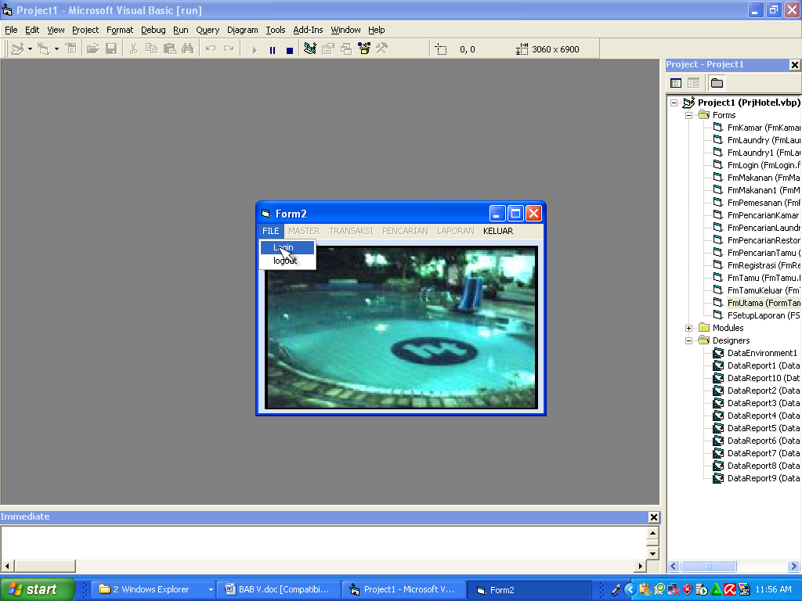

Gambar 7 Form Menu Utama

- Menu Login
Form login ini muncul sebagai inputan user sebagai admin untuk melakukan login. Kemudian input data dan tekan login untuk masuk sistem.data yang di inputkan pada text Username, password, nama user harus sesuai dengan hak akses yang ada pada database, jika sesuai maka pada form utama akan muncul menu-menu sesuai dengan haknya, jika inputan pada form login tidak sesuai maka sistem akan melakukan pemberitahuan bahwa login gagal.

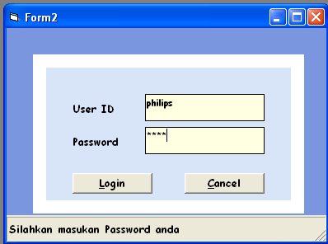

Gambar 8 Form Menu Login

- Menu Data Kamar
Form data kamar muncul sebagai inputan untuk melakukan penambahan, data kamar, mengubah dan menghapus data kamar. Form ini diisi sesuai dengan data kamar yang ada di hotel Tjimahi, pada form ini terdapat juga nama kamar,fasilitas serta tarif kamarnya.
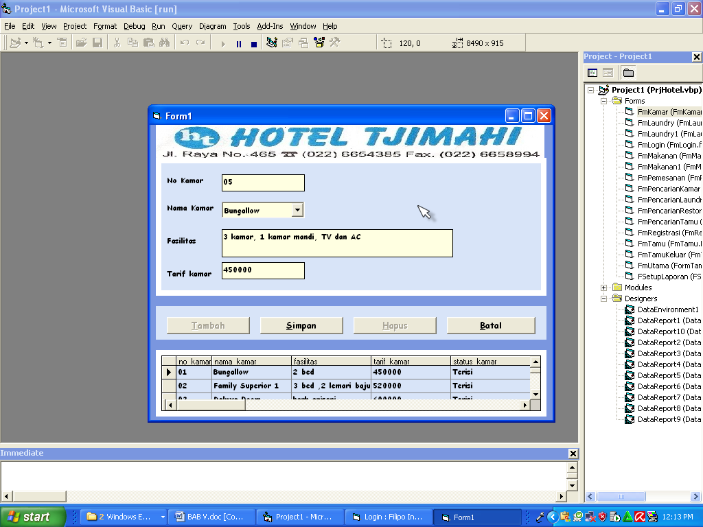

Gambar 9 Form Menu Kamar

- Menu Data Laundry
Form data laundry muncul sebagai inputan untuk melakukan penambahan, data laundry, mengubah dan menghapus data laundry. Form ini diisi sesuai dengan data laundry yang ada di hotel Tjimahi, pada form ini terdapat juga nama laundry, harga laundry.
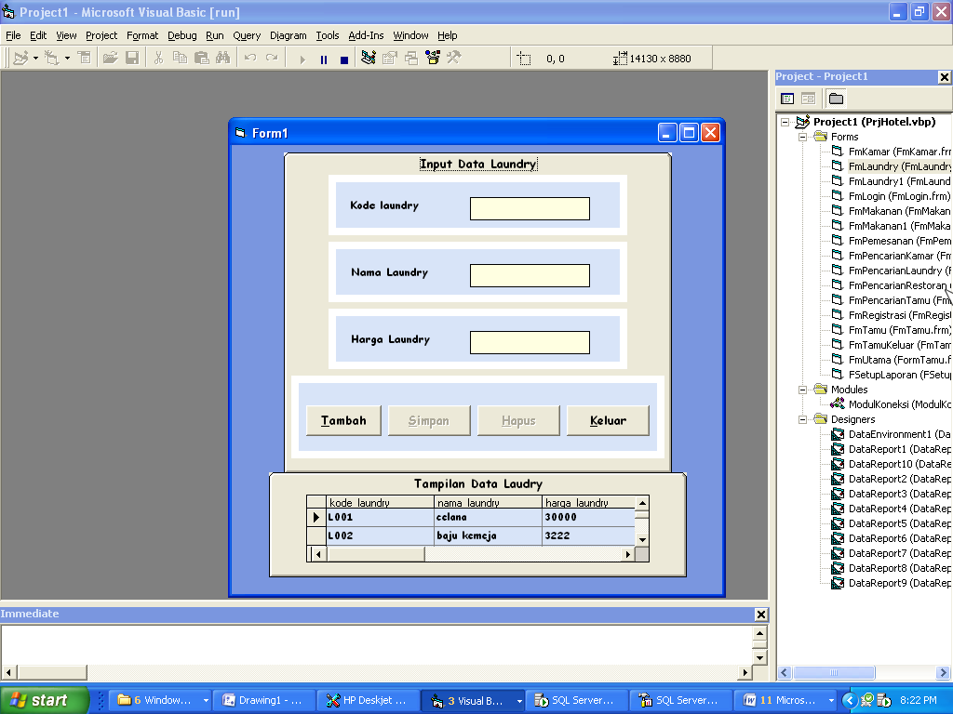

Gambar 10 Form Menu Laundry

- Menu Data Restoran
Form data restoran muncul sebagai inputan untuk melakukan penambahan, data restoran, mengubah dan menghapus data restoran. Form ini diisi sesuai dengan data restoran yang ada di hotel Tjimahi, pada form ini terdapat juga nama restoran, harga restoran.
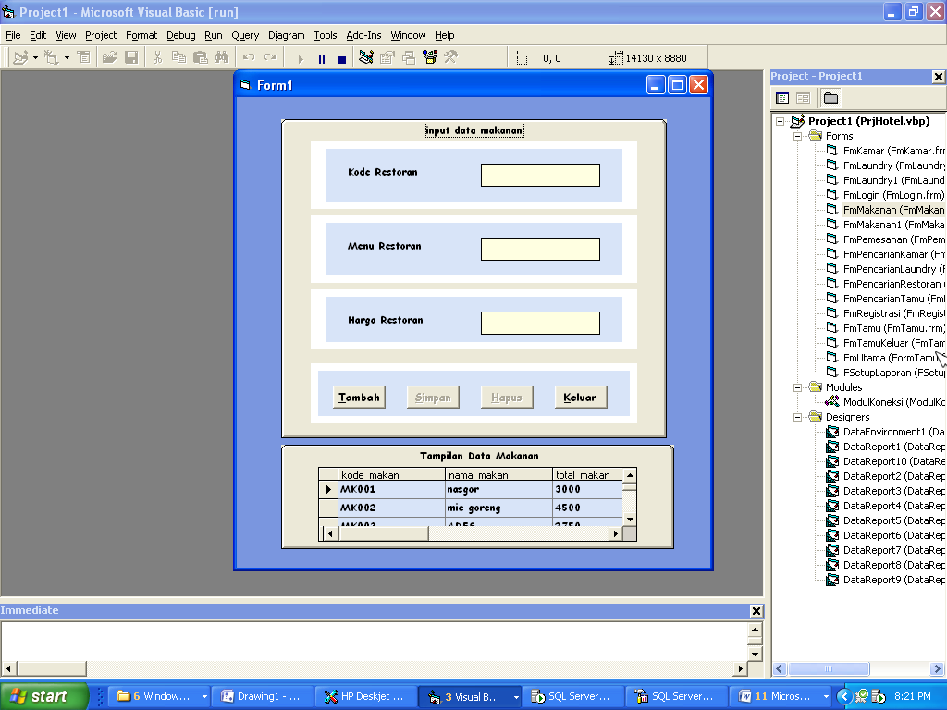

Gambar 11 Form Menu Restoran

- Menu Transaksi Pemesanan
Form ini membahas transaksi pemesanan yang dilakukan oleh tamu. Bagi tamu yang melakukan check in pada waktu tertentu maka tamu diharapkan untuk melakukan pemesanan terlebih dahulu, sebagai bukti telah melakukan pemesanan kamar dan bukti untuk melakukan registrasi pada saat tamu akan menginap.Sebelum Masuk ke Form Pemesanan maka program akan menampilkan form pencarian terlebih dahulu. Tampilannya sebagai berikut.
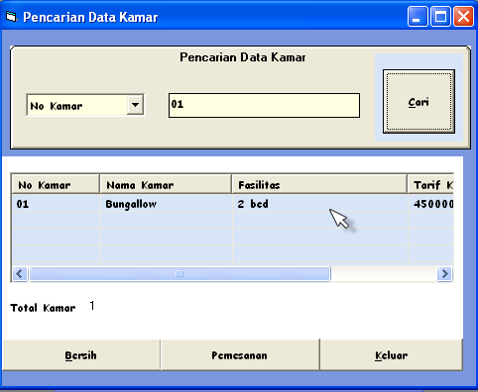
Gambar 12 Form Menu Pencarian Data Kamar

Setelah receptinost mengetahui informasi kamar kosong maka jika ingin kepemesanan maka Receptionist mengklik tombol pemesanan
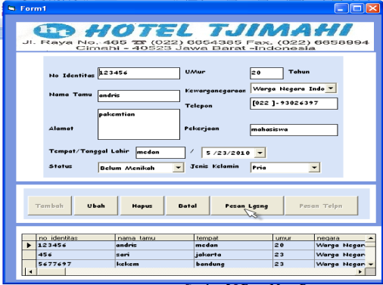

Gambar 13 Form Menu Tamu

- Menu Transaksi Registrasi
Form registrasi adalah form dimana tamu akan diwajibkan melakukan registrasi terlebih dahulu sebelum menginap. Bagi tamu yang melakukan pemesanan maka rececptionist akan meminta tanda bukti pesan kamar yang telah dilakukan sebelumnya oleh tamu. Sedangkan bagi tamu yang menginap langsung pada hari itu juga maka rececptionist akan masuk langsung ke menu registrasi.

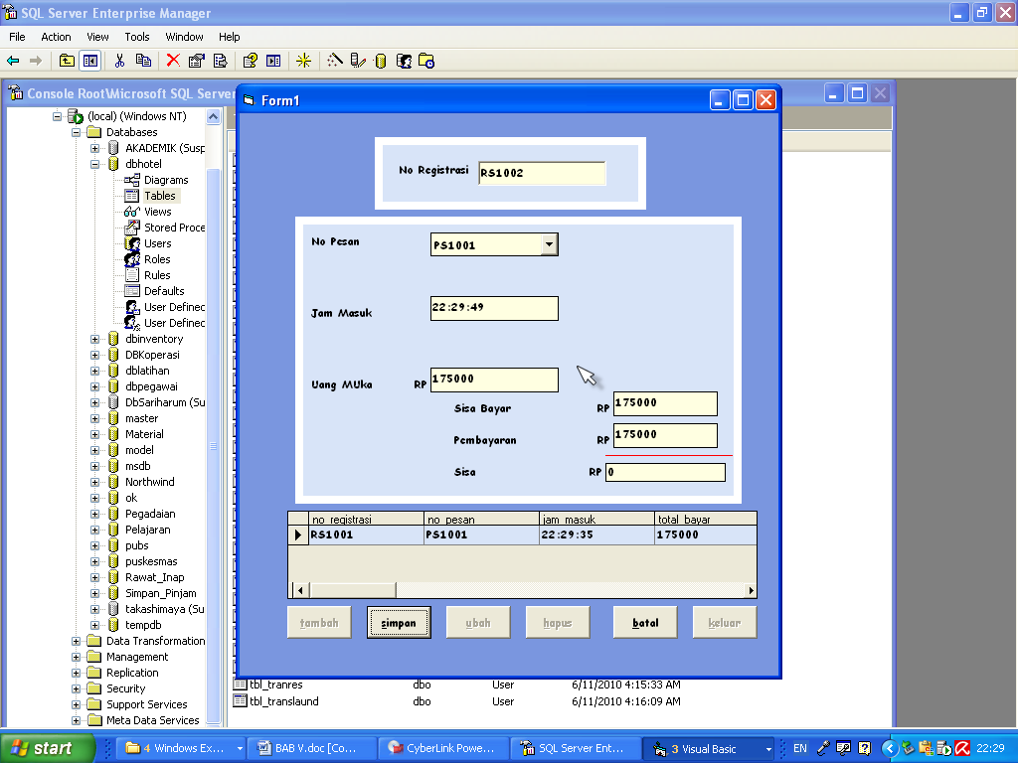

Gambar 14 Form Menu Registrasi

- Menu Transaksi Penggunaan Fasilitas Restoran
Form ini muncul jika tamu ingin menggunakan fasilitas restoran, maka tamu hanya menunjukkan nomor registrasi tamu. Nomor registrasi tersebut terdapat pada bukti pesan registrasi yang terlebih dahulu telah dilakukan oleh tamu, dari nomor registrasi tersebut receptionist akan masuk kemenu transaksi restoran, dan menginputkan no registrasi,data pesan menu restoran yang akan dipesan. Dari pesanan tersebut tamu akan mendapat nota restoran yang didalamnya terdapat bukti pesanan dan biaya pesanannya.
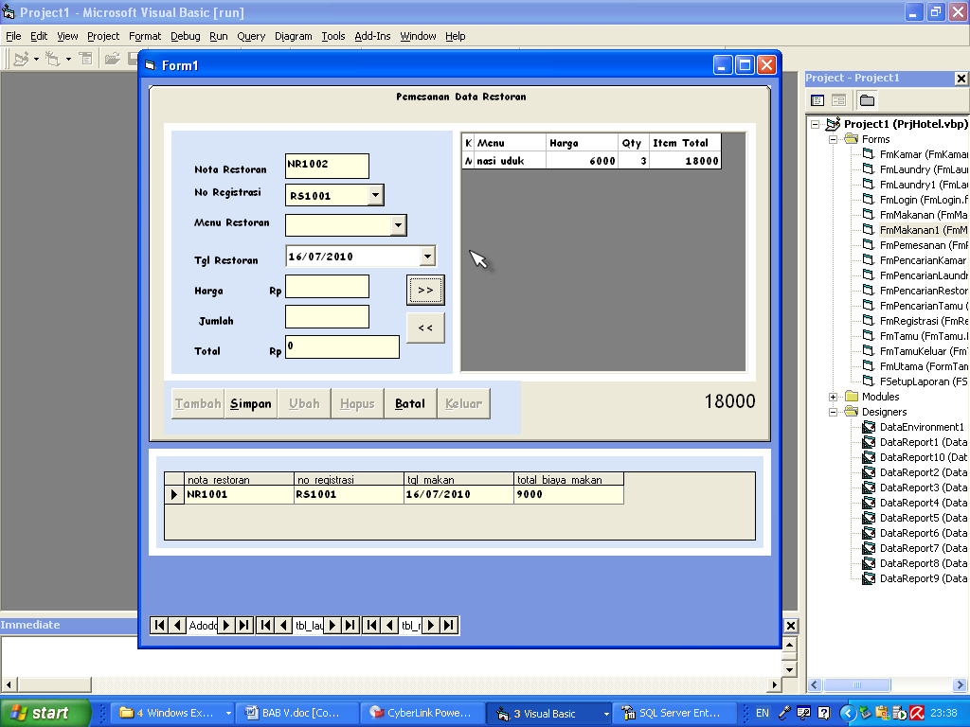
Gambar 15 Form Menu Fasilitas Restoran

- Menu Transaksi Penggunaan Fasilitas Laundry
Sama halnya dengan menu restoran jika tamu ingin menggunakan fasilitas laundry maka pihak receptionist tinggal masuk kemenu transaksi laundry dan menginputkan nomor registrasi dan data pesanan laundrynya. Tamu juga akan mendapatkan nota laundry dari receptionist.
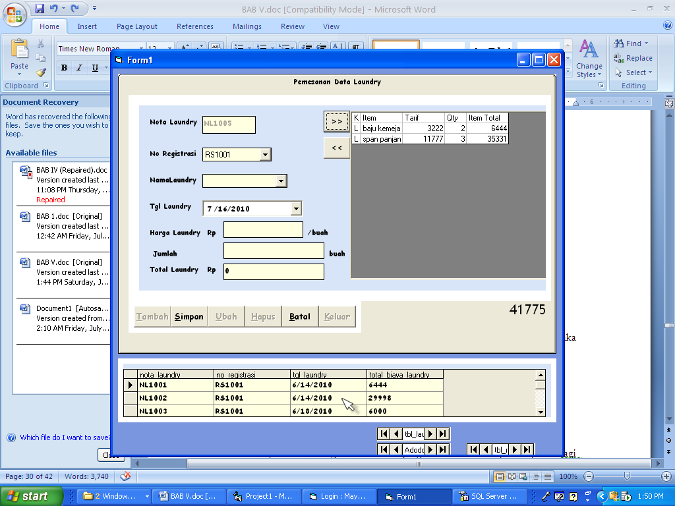
Gambar 16 Form Menu Fasilitas Laundry
- Menu Transaksi Tamu Keluar
Receptionist akan masuk menu jika tamu akan keluar dari hotel dan telah menyelesaikan biaya administrasinya. Bukti dari tamu yang telah menyelesaikan biaya administrasinya adalah dengan adanya slip transaksi yang diberikan oleh receptionist kepada tamu yang berisi semua biaya kamar, biaya laundry, biaya restoran, denda serta biaya tambahan lainnya. Untuk perhitungan denda jika tamu melakukan pembayaran lebih dari pukul 12.00 WIB dari waktu pada saat menginap hingga waktu dia saat keluar maka akan dikenakan biaya setengah dari harga pemakaian kamar beserta fasilitasnya jika lebih dari pukul 18.00 maka akan dikenakan biaya sebesar biaya kamar dsan fasilitasnya.
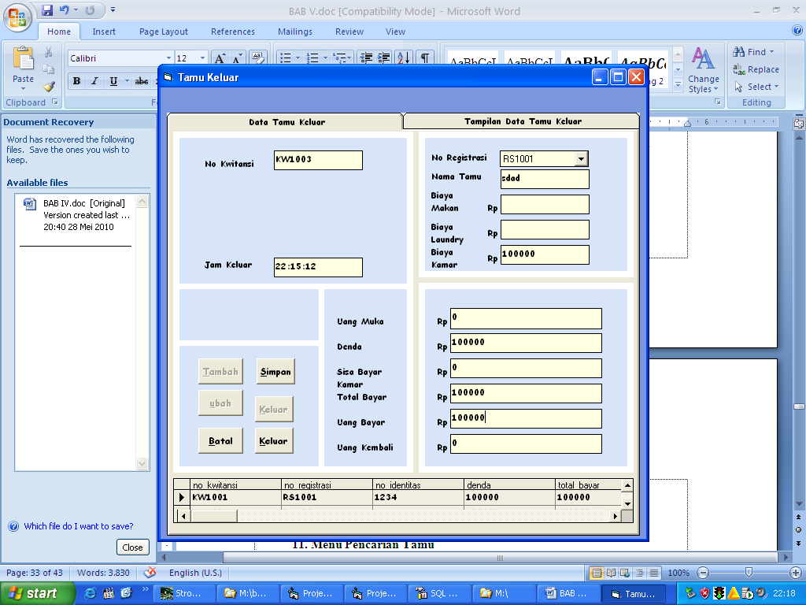
Gambar 17 Form Menu Tamu Keluar

- Menu Pencarian Tamu
Menu ini disediakan jika receptionist ingin melakukan pencarian tentang data tamu yang menginap pada hotel Tjimahi secara keseluruhan. Menu form ini terbagi menjadi 3 kategori antara lain menurut nomor identitas, nama tamu dan umur tamu.

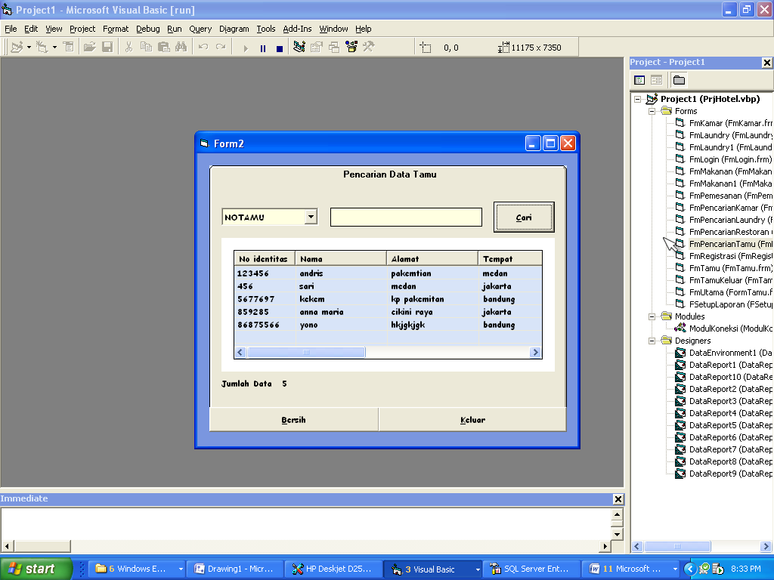
Gambar 18 Form Menu Pencarian Tamu

- Menu Pencarian Kamar
Menu ini disediakan jika receptionist ingin melakukan pencarian tentang data kamar yang menginap pada hotel Tjimahi secara keseluruhan. Menu form ini terbagi menjadi 2 kategori antara lain menurut nomor kamar, nama kamar.
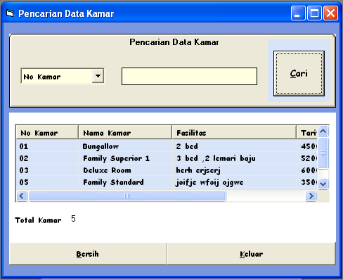
Gambar 19 Form Menu Pencarian Kamar

- Menu Pencarian Laundry
Menu ini disediakan jika receptionist ingin melakukan pencarian tentang data laundry yang menginap pada hotel Tjimahi secara keseluruhan. Menu form ini terbagi menjadi 2 kategori antara lain menurut kode laundry, nama laundry.
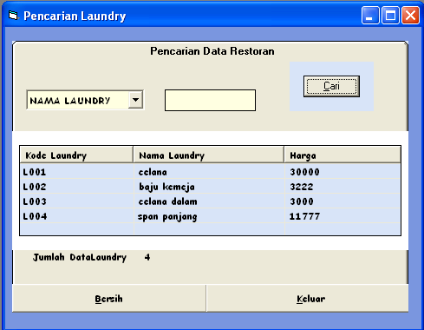
Gambar 20 Form Menu Pencarian Laundry

- Menu Pencarian Restoran
Menu ini disediakan jika receptionist ingin melakukan pencarian tentang data restoran yang menginap pada hotel Tjimahi secara keseluruhan. Menu form ini terbagi menjadi 2 kategori antara lain menurut kode restoran, menu makan/minum.
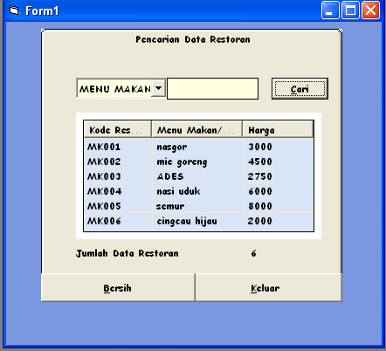
Gambar 21 Form Menu Pencarian Restoran

- Menu Laporan Tamu Keluar
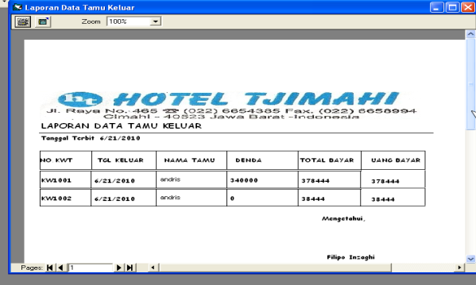
Gambar 22 Form Laporan Tamu Keluar

- Menu Laporan Registrasi

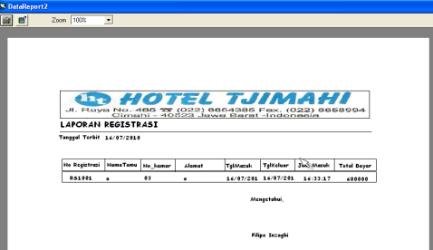
Gambar 23 Form Menu Laporan Registrasi

- Menu Laporan Restoran
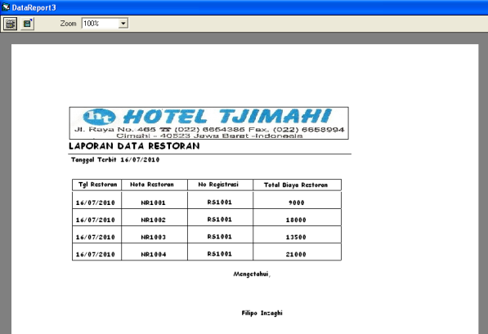
Gambar 24 Form Menu Laporan Restoran

- Menu Laporan Laundry
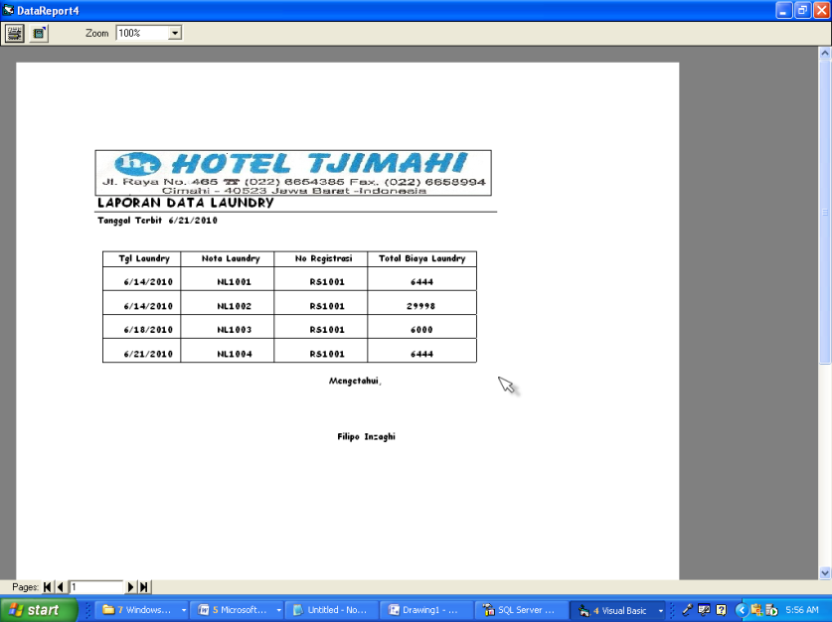

Gambar 25 Form Laporan Laundry

- KESIMPULAN DAN SARAN

6.1. Kesimpulan
Berdasarkan hasil pembahasan yang telah diuraikan pada bab-bab sebelumnya, maka penulis dapat menarik kesimpulan sebagai berikut:
- Dengan adanya sistem pelayanan inap diharapkan dapat membantu dalam pengolahan data kamar dan data tamu baik pendaftaran tamu, fasilitas tambahan, pembayaran dan pembuatan laporan khususnya dalam proses pencarian data tamu,data kamar, data laundry dan data restoran
- Dengan adanya sistem informasi Pelayanan inap pada Hotel Tjimahi dapat membantu permasalahan yang dihadapi oleh receptionist dalam hal pembayaran keseluruhan mulai dari penyewaan kamar, tambahan fasilitas , penggunaan fasilitas laundry dan restoran menjadi satu bagian yang terintegrasi.
- Pengujian sistem informasi Pelayanan Inap pada Hotel Tjimahi menggunakan metode Black-Box yaitu pengujian yang menekankan pada persyaratan fungsional dari perangkat lunak.

6.2. Saran
- Agar sistem informasi ini menjadi sangat baik diharapkan pengembangan sistem dibagian pembayaran. Artinya sistem pembayaran dapat dilakukan secara tunai, debit maunpun kredit
- Diharapkan sistem dapat dikembangkan lagi di bagian pemesanan yang dilakukan oleh tamu, jika keterlambatan lebih dari waktu yang ditentukan maka sistem secara otomatis akan membatalkan proses pemesanan yang dilakukan oleh tamu sebelumnya.
- Bagi pengembangan selanjutnya lingkup yang diambil mengenai system pelayanan inap diharapkan sampai pada proses pemesanan dan pembayaran yang dilakukan secara online.

- DAFTAR PUSTAKA

Amsyah Zulkifli. 2003. Manajemen Sistem Informasi. PT Gramedia Pustaka Utama. Jakarta.
HM Jogiyanto. 2005. Analisis dan Desain Sistem Informasi. Andi.Yogyakarta.
Sutanta Edhy. 2004. Sistem Basis Data. Graha Ilmu. Yogyakarta
Nugroho Adi. 2004. Konsep Pengembangan Sistem Basis Data. Informatika. Bandung.
Al-Bahra bin Ladjamudin B. 2005. Analisis dan system Informasi. Graha Ilmu. Yogyakarta.
Efraim Turban, R Kelly Rainner, Richard E. Potter. 2006. Introduction to Informaton Technology. Salemba Infotek.
Firdaus. 2006. SQL Server dengan Visual Basic 6.0. Gava Media. Yogyakarta.

http://nic.unud.ac.id/19-05-2009
http://riahandayani06720025.wordpress.com/-pemodelan-pengembangan-sistem /15/00/2009

